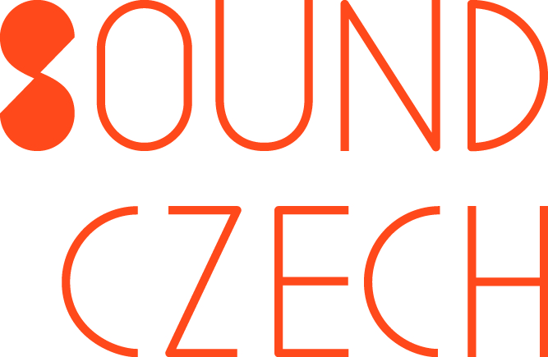

Zpráva o činnosti za rok 2017 – SOUNDCZECH 2017
Na začátku roku 2017 se uskutečnilo výběrové řízení na vedoucího/ředitele kanceláře proexportní hudební kanceláře, která v roce 2016 pracovala v pilotní verzi. Na základě dvoukolového výběrové řízení a rozhodnutím komise složené ze zástupců IDU, Ministerstva kultury a profesionálů aktivních na české hudební scéně byl do pozice ředitele v dubnu 2017 jmenován Márton Náray. V květnu byla oficiálně zahájena činnost proexportní kanceláře a byla jmenována Dramaturgická rada, která je poradním orgánem a má devět 9 členů. Členové byli vybráni z řad českých hudebních profesionálů, kteří mají zkušenosti s mezinárodním hudebním trhem a reprezentují různé hudební žánry a oblasti českého hudebního trhu (Petr Dorůžka, Iva Jonášová, Anna Mašátová, Michal Pařízek, Dušan Svíba, Přemysl Štěpánek, Michal Thomes, David Urban a Stanislav Zima). Dramaturgická rada se sešla v roce 2017 třikrát. Jednala o aktivitách proexportní kanceláře a rozhodovala o podpoře konkrétních projektů v rámci vyhlášených výběrových řízení v programu SoundCzech – Connect na podporu zahraničních výměnných koncertů v sousedních zemích a SoundCzech – Links na podporu českých hudebních profesionálů při účasti na zahraničních hudebních showcase festivalech a konferencích, se kterými proexportní kancelář spolupracovala. Dramaturgická rada dále rozhodla i o podpoře 13 exportních a vzdělávacích projektů.
V průběhu roku byla vytvářena nová identita; od září se proexportní kancelář prezentuje pod novým názvem SoundCzech, v druhé polovině roku se na základě identity připravovala nová webová stránka, která byla spuštěna na zač. roku 2018 (http://www.soundczech.cz/en). Do té doby v průběhu roku 2017 fungovala stará verze, vytvořená v rámci pilotní fáze. Pro prezentaci na webu se rovněž připravovala struktura a forma prezentace databáze/adresář subjektů hudebního průmyslu, která se bude plnit a bude zveřejněna v roce 2018.
Během prvních osmi měsíců své činnosti byla kancelář SoundCzech velmi aktivní jak na národní, tak i na mezinárodní úrovni.
- AKTIVITY v ČR

Kancelář v průběhu roku iniciovala schůzky s potenciálními partnery proexportní kanceláře jako např. s OSA, IFPI, SAI, INTERGRAM, FESTAS, ČRo a rozjednala možnosti budoucí spolupráce na různých úrovních společných zájmů.
Záměrem proexportní kanceláře je spojit zainteresované subjekty českého hudebního sektoru a vytvořit českou hudební platformu/SoundCzech Platform, která by zastupovala český hudební trh. Proexportní kancelář by tak mohla přímo reflektovat a reagovat na aktuální potřeby českého hudebního průmyslu. Cílem platformy je spojit relevantní subjekty, které by byly schopné vyjádřit a reprezentoval společné zájmy jak na národní, tak i mezinárodní úrovni.
Společnými tématy a zájmy vznikající platformy jsou například:
- Společný hlas zastupující český hudební sektor
- Uznání českého hudebního sektoru jako průmyslu, do kterého je potřeba investovat
- Zvýšit cirkulaci českých hudebních umělců lokálně i v zahraničí
- Vytvořit vzdělávací příležitosti pro české hudební umělce i profesionály a tím zvýšit konkurenceschopnost tohoto sektoru
- Jednat jako konzultant pro politická rozhodnutí formou návrhů pro možné podpůrné programy apod.

Vzhledem k tomu, že v ČR neexistuje platforma zastupující hudební manažery a hudební kluby, začala proexportní kancelář jednat s jednotlivými aktéry o možnosti vzniku asociací, které by tyto oblasti reprezentovaly. Došlo například k propojení českých hudebních manažerů se zástupci mezinárodní sítě sdružující hudební manažery „International Music Managers Forum“ s cílem vytvořit Czech Managers Forum a zapojit se aktivně do této mezinárodní sítě: https://themmf.net

PODPORA MEZINÁRODNÍCH HUDEBNÍCH SHOWCASE FESTIVALŮ V ČR
(podpora konferenční vzdělávací části)
SoundCzech podpořila finančním příspěvkem vzdělávací workshopy a přednášky významných českých hudebních showcase festivalů a konferencí Czech Music Crossroads, Nouvelle Prague a Czeching. Proexportní kancelář usiluje o prohloubení spolupráce s lokálními showcase festivaly/konferencemi. Podporuje účast významných hudebních profesionálů, zahraničních lektorů a přednášejících, kteří nejen předají své zkušenosti a znalosti, ale zároveň mají možnost se seznámit s českou hudební scénou a objevit české hudební umělce, které jim v rámci showcase festivalu představí. SoundCzech také podporuje mladé hudební profesionály a studenty při účasti na těchto akcích.
CZECH MUSIC CROSSROADS (17.– 18. 7. 2017)
V rámci konferenční části probíhaly panelové diskuse. Zástupci partnerských zemí (ČR, Slovensko, Polsko a Maďarsko) představili svou hudbu a odborná část Czech Music Crossroads se pak věnovala hudebnímu exportu, tedy u nás zanedbávané, pro rozvoj domácí hudební scény ovšem velmi potřebné oblasti. Mimořádný zájem byl o speed dating, tedy osobní konzultace odborníků s umělci. 11 renomovaných profesionálů (Miriam Rossius, Barak Weiss, Alexander Walter, András Lelkes, Balázs Weier, Bojan Djordjecić, Martyna Markowska, Dubi Lenz, Jarmila Vlčková, Peter Guschelbauer, Milan Cimfe) se věnovalo 22 kapelám či manažerům. Konference se zúčastnilo 124 odborníků z řad novinářů, publicistů, vydavatelů a promotérů, z toho 53 pozvaných zahraničních odborníků, a 60 zástupců kapel. Odborných panelů se zúčastnilo i dalších 8 zájemců z akademické sféry a z řad veřejnosti.
Letošní ročník Czech Music Crossroads nabídl nově také speciální workshopy určené hudebníkům všech žánrů a uměleckého zaměření. Od respektovaných zahraničních i domácích odborníků a zkušených producentů se jim dostalo cenných rad, jak se nejlépe orientovat v hudebním průmyslu, jak si počínat v nahrávacím studiu a na pódiu, co všechno udělat pro to, aby se dostali do programu kvalitních festivalů.

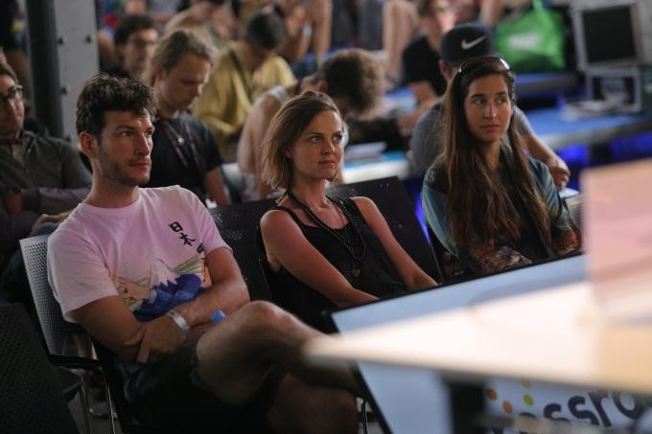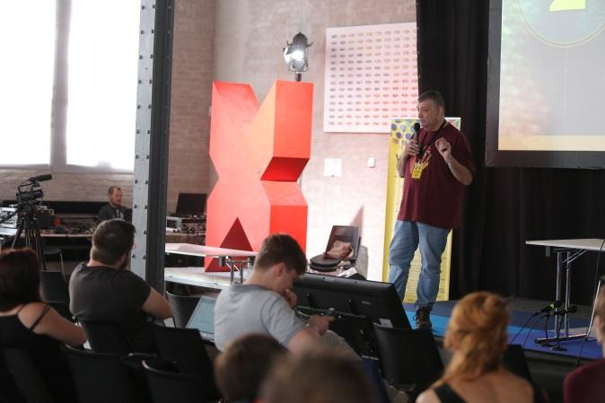

NOUVELLE PRAGUE (2. – 4. 10. 2017)
Nabídka pro studenty v rámci vzdělávací části byla kvalitní a pestrá. Důkazem toho byla větší návštěvnost workshopů. Účastníci měli možnost navštívit například workshopy Kate Northrop (Tvorba anglických textů), Magdaleny Jensen (Jak vytvořit příběh vašeho hudebního projektu), Andráse Bodrogi (You Tube Step by Step). Proexportní kancelář podpořila také účast 50 hudebních profesionálů, z nichž většina byli studenti. https://www.youtube.com/watch?v=TM6yL-6wHb8

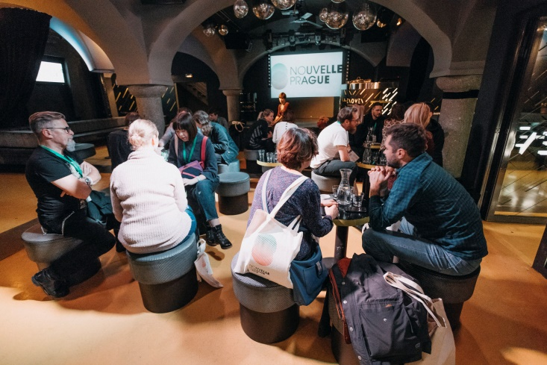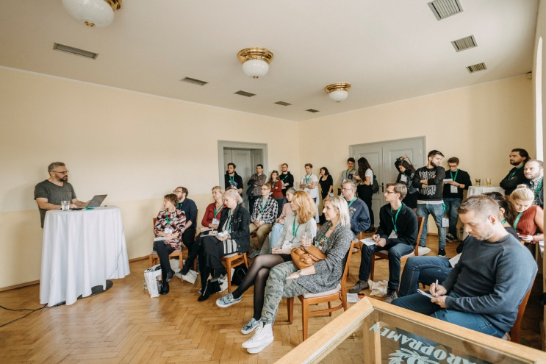

CZECHING (27. 9. 2017)
Odpolední diskuzní program byl zaměřen na témata, která Czeching dlouhodobě rozvíjí v rámci pravidelné rubriky. Prvním tématem byla diskuze dramaturgů rozhlasových stanic pro mladé, přístup k hledání nových talentů, jejich prezentace, ale také pohled na roli internetu v propagaci hudby. Jernej Sobočan ze stanice VAL20 (Slovinsko) a Norbert Borzym ze stanice Czwórka (Polsko) jsou oba také členy mezinárodní poroty Czechingu a na místě v rámci vysílání také komentovali své favority z řad letošních nominovaných.
Další diskuze s legendární DJkou a dramaturgyní ze stanice BBC 6, Mary Anne Hobbs, se týkala citu pro dramaturgii, intuice, ale také strategií prosazování progresivní hudby v rámci velké instituce. Reakce Mary Anne Hobbs na celou akci a koncept podpory talentů české scény i diskuzi byla velmi pozitivní.
Finální debata o hudebním exportu s nejmladšími zástupci zahraničních iniciativ na podporu hudebního exportu v zahraničí a ředitelem SoundCzech Mártonem Nárayem ukázala, že hudební export je velkým a poměrně komplikovaným tématem. Mluvilo se i o nelehké situaci klubů a úskalích dramaturgie a vyjasňování strategií. Julien Fournier z belgické exportní kanceláře je jedním z profesionálů, který se zaměřuje i na avantgardní hudbu, ale dokáže uvažovat velmi prakticky a nachází atraktivní způsoby prezentace např. i rapu. Debaty se účastnila také koordinátorka sítě Liveurope Elise Phamgia.

PROGRAM SOUNDCZECH – SKILLS
(organizace workshopů pro hudební umělce a profesionály)

WORKSHOPY (6. – 8. 12. 2017)
Magdalena Jensen (PL) vedla workshop na téma „Jak vytvořit příběh vašeho hudebního projektu“.
Magdalena je spoluzakladatelkou Chimes – nezávislé hudební agentury a manažerkou kapel. Tento workshop pokryl základní návod, jak vytvořit a rozvíjet příběh vašeho projektu, který dokáže brnknout na srdeční strunu, a věnuje se také analýze těch nejúspěšnějších trans mediálních příběhů v byznysu. Vše bylo zakončeno interaktivním cvičením, kdy se účastníci naučili vyprávět ten svůj příběh.

Kate Northrop (USA) vytvořila interaktivní workshop na téma „Tvorba anglických textů“.
Kate Northrop je americká písničkářka žijící v Evropě, která pracuje zejména jako textařka pro řadu hudebně nadaných umělců, skladatelů a producentů. Hudební umělci měli možnost se naučit, jak napsat mezinárodně úspěšný text v angličtině, přestože nejsou rodilými mluvčími. Profesionální textaři z US jsou důkazem toho, jak za použití jednoduchých slov rezonovat s lidmi mnoha různých kultur. Cílem tohoto workshopu bylo vytvořit kompletní text písně pod vedením Kate Northrop.
András Bozán Bodrogi (HU) certifikovaný You Tube expert a Google regionální lektor přednášel na téma
„Jak efektivně využít možnosti YouTube“. Šlo o výjimečnou příležitost dozvědět se, jak zaujmout fanoušky, rozšířit svůj kanál, rozvíjet obsah a strategie videí. Uvedl příklady z praxe, jak zpeněžit svá videa a analyzovat svá data na YouTube. http://bit.ly/2AVLxvl

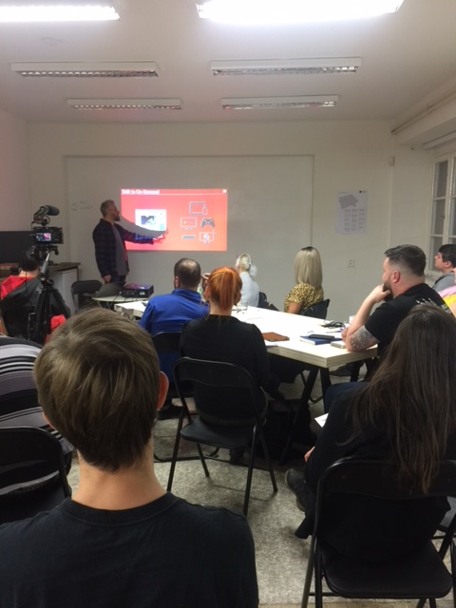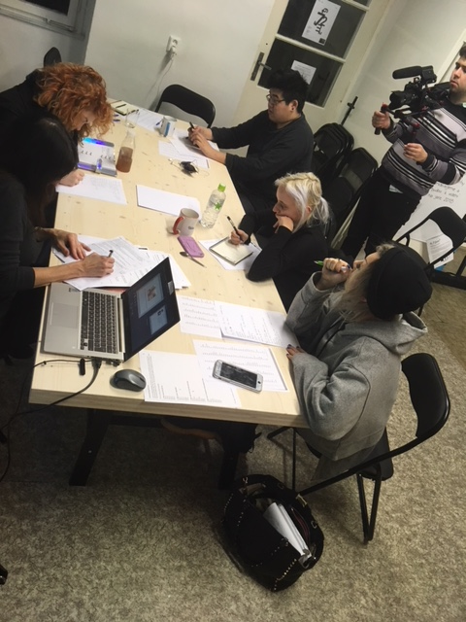

FRESH CZECH
(podpora soutěže českých hudebních umělců a pilotního exportního projektu vedeného PR Stage, s.r.o.)

Jeden z českých hudebních umělců je vybrán na základě soutěže k zastupování světovou bookingovou agenturou United Talent Agency (zastupují např. Muse, Bily Talent, Sum 4, atd.), natočení videoklipu v zahraničí, nahrávání v nejlepším českém studiu Sono, účasti na zahraničních showcase festivalech a mnoho dalšího. Jedná se o pilotní projekt tohoto charakteru. Letos proběhla první část – soutěž kapel, ve které se stal vítězem Thom Artway.
V roce 2017 probíhala příprava umělce k profesionálnímu vystupování tak, aby mohl uspět na mezinárodních showcase festivalech. Mark Bennett, který zastupuje agenturu United Talent, připomínkuje a mentoruje živé vystoupení na pódiu. Na jaro 2018 se vyjednávala vystoupení Thoma na showcase festivalech jako Spring Break, Great Escape, Liverpool Sound, na podzim na Waves Vienna, Bush, Reeperbahn, Mama festival a ideálně na závěr na Eurosonic 2019. Účast na těchto akcích nebyla zatím ve všech případech potvrzena, ale pracuje na tom PR Stage, která momentálně umělci dělá management, ve spolupráci s Markem Bennetem i SoundCzech. V roce 2017 se natočily 2 písně v Sono Records, které půjdou na desku. V roce 2017 probíhala příprava k natáčení videoklipu, které proběhne v lednu v You Tube Space studiu v Londýně. Videoklip bude součástí propagace alba; datum vydání je začátek září 2018. Rovněž se natáčí video, které bude zveřejněno před Spring Break. Ohledně podpory se čeká na výsledek jednání českého a polského labelu Warner Music. V té době by měla být hotová i deska, která by se následně propagovala v Polsku, Německu, Rakousku a samozřejmě i v Anglii s pomocí agentury United Talent. Na začátku září by se měla uskutečnit „release party“ a pak následovat klubové turné, showcase festivaly a koncerty jako předkapela, což se bude domlouvat na Eurosonic 2018.
https://www.youtube.com/watch?v=hqRYztEYrgo&list=PLQzk1yfCY5dOXayvVAss8SgJXkXNBDM_O&index=2

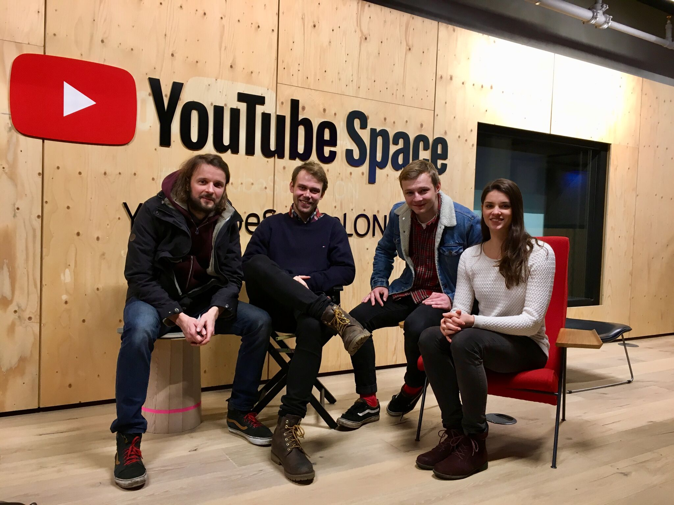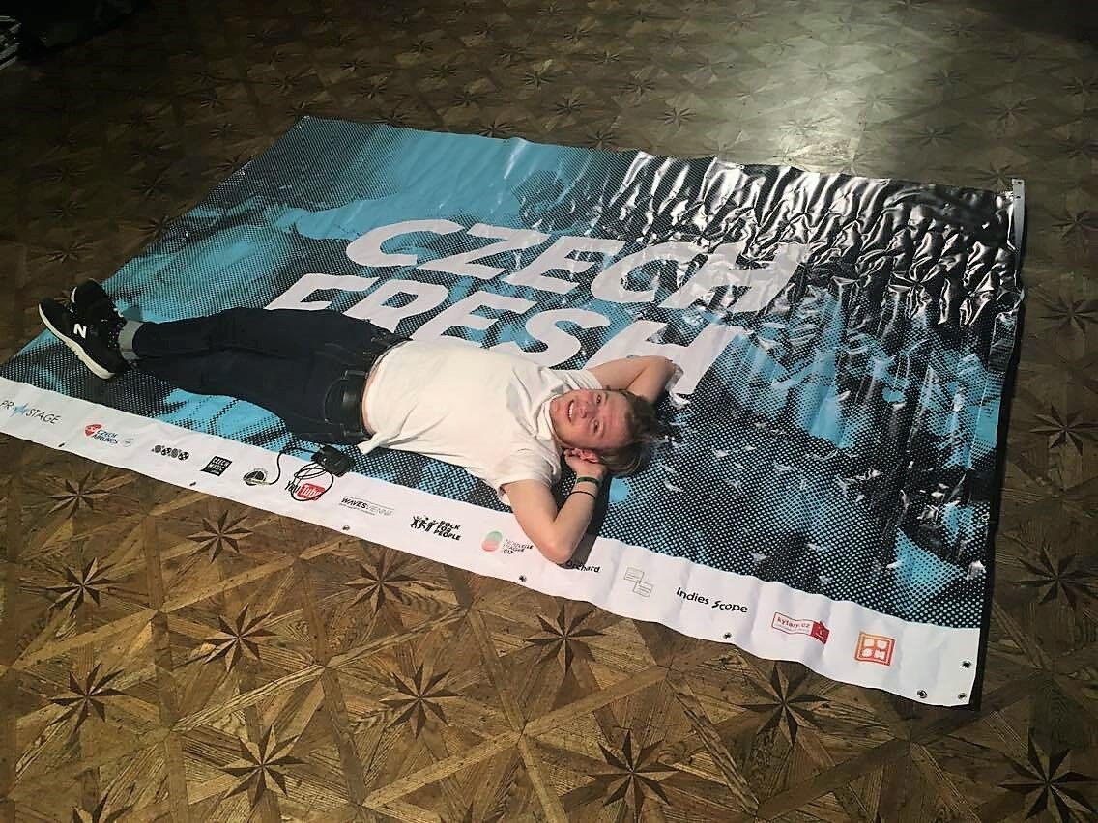

- MEZINÁRODNÍ AKTIVITY

Přestože hudební exportní kanceláře v mnoha případech pracují s různými rozpočty a prostřednictvím rozdílných prostředků a projektů, záměr mají všechny stejný. Stát se relevantní a důvěryhodnou organizací, která zastřešuje a zastupuje hudební sektor té dané země. Pohlížejí na hudební sektor celostním přístupem od výrobců hudebních nástrojů přes média, živá vystoupení až po nahrávací průmysl. Všichni mají stejný cíl, pomoci růstu hudebního sektoru jako takového. Tedy nejde jen o podporu konkrétních umělců, ale o podporu všeho, co stojí v pozadí. Když se podíváme na hudební průmysl z širšího úhlu, je jasné, že kromě kulturní a umělecké stránky má hudební průmysl také ekonomický dopad, sociální přínos, přispívá turismu, profiluje danou zemi a nabízí pracovní příležitosti.
Rozpočty hudebních exportních kanceláří se v posledních letech rapidně zvyšují. Příkladem je třeba „Burreau Export France“, která od roku 2018 pracuje s dvojnásobným rozpočtem. Jsme svědky toho, že i ostatní kanceláře mají tuto tendenci. Jde o reakci na fakt, že jde o historický moment. Evropská komise se zaměřuje na podporu hudebního sektoru. Například program Evropské Unie „Music Moves Europe“ dostal podporu na přípravnou fázi do roku 2020, kdy by měl daný podpůrný program začít. Exportní kancelář SoundCzech je proaktivní v této otázce, usiluje o posílení českého hudebního sektoru a jeho strukturalizaci tak, aby mohla prezentovat jeho zájmy na úrovni EU.
Zároveň SoundCzech spolupracuje s ostatními hudebními exportními kancelářemi, jako je Austrian Music Export Office, Polish music export projects, Music Estonia, Music Latvia, Hungarian Music export, Dutch a Belgian Music Office, Creative Saxony a dalšími na konkrétních projektech, výměně zkušeností, a především propojování hudebních profesionálů a prohlubování obchodních zájmů.
SoundCzech je členem sítě European Music Exporters Exchange (EMEE) společně s dalšími 15 exportními kancelářemi, které také podporují celou hudební scénu dané země od jazzu po elektronickou hudbu. Potvrzuje se, že EMEE je jednou z nejširších sítí reprezentujících evropskou hudební scénu. Jedním z jejich úkolů je rozšířit cirkulaci evropského repertoáru. EMEE je zároveň poradním partnerem pro evropský program „Music Moves Europe“ operující pod „Cultural Policy DG EAC European Commission“.
Ředitel Márton Náray je aktivním členem sítě EMEE a dalších mezinárodních sítí. Reprezentuje SoundCzech a českou hudební scénu na významných mezinárodních událostech a lobuje za zviditelnění českých hudebních umělců a zároveň zapojení českých hudebních profesionálů do mezinárodních projektů.
Dlouhodobým cílem proexportní kanceláře je vybudovat silnější propojení aktivit se sousedními státy a zeměmi Střední a Východní Evropy (CEE regionu). Jedním z nástrojů, jak toho dosáhnout, je prohloubit síť aktivních hudebních profesionálů tím, že jim zprostředkujeme možnosti obchodních jednání a podpoříme jejich účast na relevantních mezinárodních hudebních showcase festivalech a konferencích, jako jsou například Waves Vienna, MENT, Budapest Showcase Hub, Spring Break, Reeperbahn apod.
SoundCzech iniciovala projekt „CEEntral Party“. CEEntral party je efektivním nástrojem, jak formou spolupráce s dalšími zeměmi CEE regionu propagovat hudební umělce a zároveň propojovat hudební profesionály na regionální i mezinárodní úrovni na nejvýznamnějších hudebních akcích, jako jsou Reeperbahn, Eurosonic Noorderslag, C/O Pop.
Proexportní kancelář iniciovala dva programy podporující exportní aktivity: SoundCzech – Connect na podporu výměnných koncertů se zahraničním partnerem a SoundCzech – Links, jehož cílem je postupné zvýšení povědomí o české hudební scéně a navázání spolupráce mezi hudebními profesionály. Co se týká podpory dalších exportních aktivit a turné, nastavil se takzvaný „Focus country koncept“, což znamená, že kancelář bude podporovat turné a živá vystoupení v určité zemi či regionu. Je zde několik důvodů, proč byl zvolen tento koncept. SoundCzech nemá dostatečný zdroj financí na podporu globálních turné, ani pokud by šlo pouze o Evropu. Program na podporu běžných turné bez důkladné přípravy a záměru o kontinuitu by nebyl ani relevantní, co se týká možných dlouhodobých pozitivních výsledků. SoundCzech rovněž nepodporuje jednorázové výjezdy.
Focus country concept – Každý z dvouletých podpůrných programů bude zaměřen na danou zemi/země a skládá se ze dvou fází:
- V 1. fázi/roce: vytvoříme podmínky pro rozvoj obchodních vztahů tím, že podpoříme české hudební profesionály a hudební umělce při jejich účasti na významných hudebních showcase festivalech a konferencích v zahraničí, a naopak vybrané zahraniční profesionály pozveme na přední české hudební konference do ČR.
- Ve 2. fázi/roce budeme podporovat turné v daných zemích, kde se již nastavil dialog, došlo k navázání kontaktů, představení české hudební scény a hudebních umělců.

Letos se podařilo realizovat první fázi podpůrného programu s Rakouskem. Došlo ke spolupráci s exportní kanceláří Austrian Music Export a k propojení showcase festivalů Waves Vienna a Nouvelle Prague. V rámci našeho programu mělo možnost se seznámit a navázat budoucí spolupráci 60 hudebních profesionálů z obou zemí. Na základě této spolupráce se otevřely příležitosti na rakouském hudebním trhu a byl položen základ pro možnosti spolupráce pro příští rok. V roce 2018 plánujeme podpořit v našem programu turné začínajících hudebních umělců právě v Rakousku a zaměřit se na aktivní prezentaci české hudební scény v Německu a Polsku.
PREZENTACE ČESKÉ HUDEBNÍ SCÉNY NA MEZINÁRODNÍCH AKCÍCH
(podpora vystoupení hudebních umělců na showcase festivalech a podpora hudebních profesionálů v programu SoundCzech – Links)

REEPERBAHN FESTIVAL, Hamburg (20.–24. 9. 2017)
CEEntral party - 21. 9.
Idea společné recepce „CEEntral party“ vznikla z iniciativy proexportní kanceláře SoundCzech a maďarského partnera. Cílem je zviditelnit země CCE regionu a efektivní cestou oslovit důležité zahraniční hudební profesionály či potenciální partnery. První akce proběhla s velmi pozitivní odezvou v lednu 2017 na Eurosonic Noorderslag festivalu. Jednalo se o spolupráci pilotního projektu SoundCzech s polským, maďarským a rakouským partnerem. Na Reeperbahn festivalu v Hamburku jsme v roce 2017 uspořádali druhou společnou recepci a přidali se další tři země: Litva, Lotyšsko a Rusko. Akce byla ještě úspěšnější, během 3 hodin recepci navštívilo více než 200 hudebních profesionálů, což vytvořilo unikátní příležitost pro tento region k navázání mezinárodních kontaktů a možností pro budoucí spolupráci. Finančním příspěvkem na registraci jsme podpořili 10 hudebních profesionálů, kteří se tak mohli CEEntral party rovněž zúčastnit.
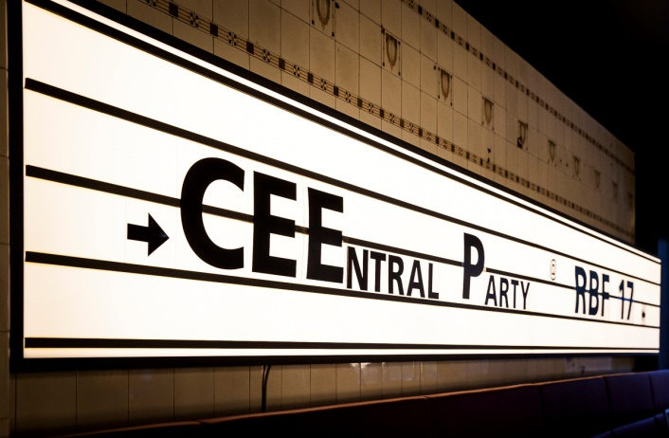
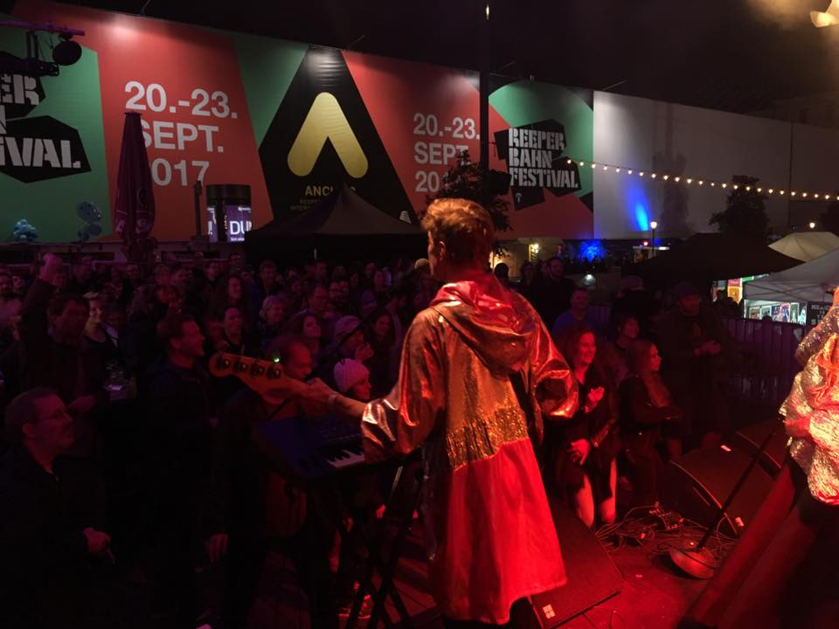
Spielbude: SoundCzech, HOTS Showcase – 23. 9. První showcase festival proběhl ve spolupráci s maďarskou exportní iniciativou „HOTS“ v jednom z nejpopulárnějších klubů festivalu Spielbude. Během noci se představily dvě české kapely (Manon meurt a Mydy Rabycad), které vidělo jak mnoho profesionálů, tak více než 200 návštěvníků. Všechny kapely odehrály koncert v nabitém klubu díky spolupráci s německou PR agenturou Factory 92. Český program byl v programovém magazínu s recenzemi, rozhovory, a dokonce se nám na poslední chvíli podařilo zorganizovat živé akustické vystoupení Manon meurt v rámci festivalové sekce v North German Rádiu.

WAVES VIENNA – Czech Focus, Vídeň (28.–30. 9. 2017)
V roce 2017 byl festival Waves Vienna ve Vídni zaměřen na českou hudební scénu. Šlo o spolupráci s Českým centrem a ambasádou ve Vídni, Austrian Music Export, festivalem Waves Vienna a českým partnerem Nouvelle Prague. Ke spolupráci na takové úrovni došlo poprvé a díky ní jsme postavili základ pro další projekt, který plánujeme pro pravidelnou prezentaci českých hudebních umělců na rakouské hudební scéně. V rámci showcase festivalu jsme podpořili 6 českých kapel (Never Sol, Manon meurt, Ghost of You, Ba:Zel, Aid Kid, Cold Cold Nights), které vystoupily před relevantními profesionály a publikem v počtu stovek návštěvníků.
20 českých delegátů dostalo volnou akreditaci a finanční podporu na dopravu, aby se zúčastnili obchodních a networkingových schůzek (speed meetings). Je to pro ně skvělá příležitost, jak získat cenné informace a kontakty pro svou budoucí exportní činnost. Navíc jsme podpořili české hudební profesionály, kteří byli vybráni, aby reprezentovali českou hudební scénu v panelových diskuzích.
30. září proběhla v Českém centru recepce jako jedna z prvních zastávek na turné delegátů, která se v rámci festivalu každoročně organizuje. Never Sol tak mohla představit svou tvorbu před 80 delegáty.
Měli jsme také možnost předat v rámci panelové diskuse informace o české hudební scéně přímo profesionálům, kteří se o český trh zajímají.

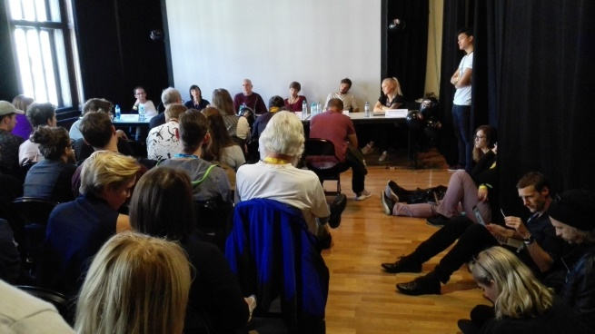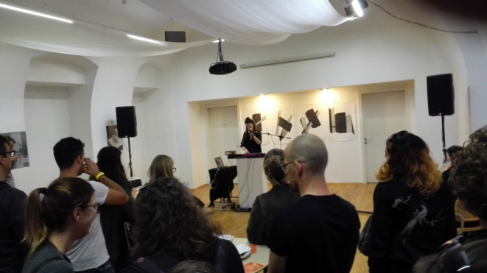

WOMEX 2017, Katowice (25.–29. 10. 2017)
Podpořili jsme vystoupení Marty Töpferové s projektem Milokraj, které bylo vybráno odbornou porotou festivalu „sedm samurajů“. Finančně jsme se podíleli na realizaci Kato Stage, která byla organizována výhradně pro prezentaci umělců z regionu. Podle slov Marty Töpferové byly ohlasy, které slyšela od přítomných mezinárodních odborníků world-music, velice pozitivní.
Gratulujeme také Petru Dorůžkovi, který si převzal v Katovicích prestižní ocenění „WOMEX 17 Professional Excellence Award“ za dlouholetý profesionální přínos v oblasti hudební publicistiky.
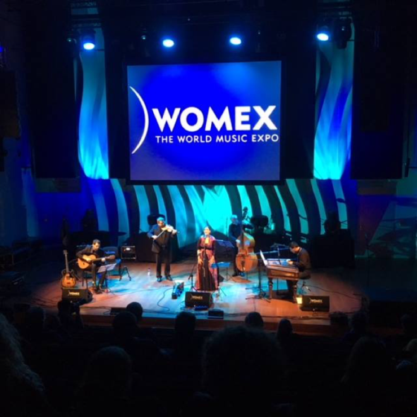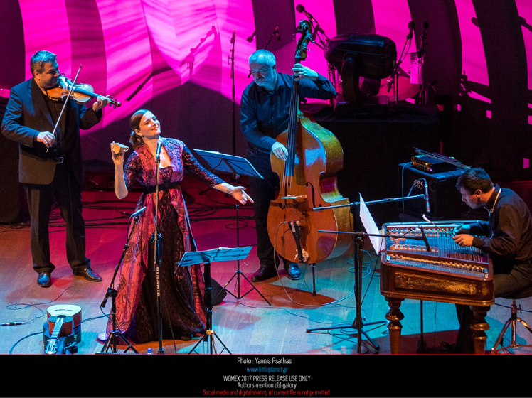

BUDAPEST RITMO FESTIVAL – Budapešť (6. - 8. 10. 2017)
Na tomto mezinárodním world music festivalu SoundCzech podpořila prezentaci dvou českých kapel (Tomáš Liška & Invisible World, Ponk) a účast dvou zástupců české hudební scény.

B.U.S.H. – Budapešť (15.–17. 11. 2017)
Festivalem byly vybrány dvě české kapely – Acute Dose a Lazer Viking, které jsme podpořili. Podíleli jsme se také na organizaci schůzky s hudebními profesionály a české recepce ve spolupráci s Českým centrem v Budapešti.

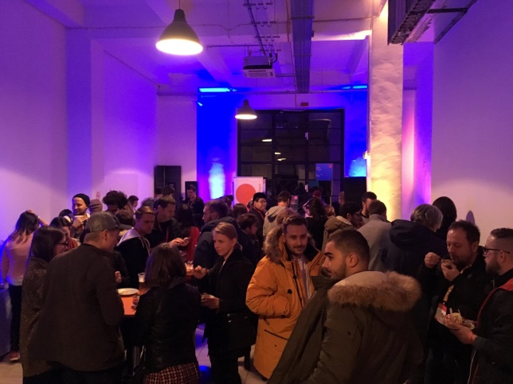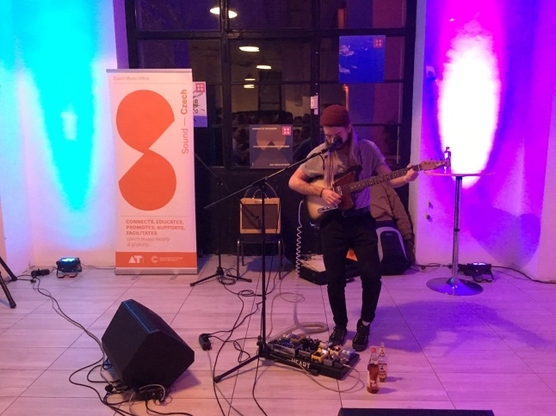

Program SoundCzech – Connect – otevřená výzva pro hudební umělce
Proexportní kancelář vyhlásila v červnu 2017 první výměnný program pro hudební umělce SoundCzech – Connect, během něhož podpořila 8 výměnných přeshraničních koncertů: Janoušek - Wróblewski Quartet, Bára Zmeková, Lake Malawi, J!Scream, Ette Enaka, Rutka Laskier, Places a I Love You Honey Bunny.
PODPORA EXPORTNÍCH A VZDĚLÁVACÍCH AKTIVIT V ROCE 2017
Kancelář v tomto programu podporuje české hudební umělce vystupující na showcase festivalech, na které byli vybráni samotnými organizátory festivalů; turné, kde byl prokázán dlouhodobější záměr nebo již konkrétní následné aktivity související s jejich vystoupením; vzdělávací projekty s účastí zahraničních lektorů či přednášejících.

Přehled podpořených exportních projektů
Projekt | Popis
Please The Trees | showcase festival a 2 koncerty v RUSKU
Klara & The Pop | výměnný koncert s Antonia Vai (HU), album promo party
Mydy Rabycad | turné, North Side Festival – Dánsko
Noisy Pots | vystoupení – Showcase festival Trans Musicales de Rennes
Sonority | album promo tour US/UK
Ponk | turné Slovensko, Polsko
HLASkontraBAS | koncert v Izraeli
Tomáš Liška & Invisible World | turné Polsko, Rakousko, UK

Přehled podpořených vzdělávacích projektů
(finanční příspěvek na cestovní náklady pro zahraniční hudební lektory a přednášející)

projekt | popis
Czech Music Crossroads | mezinárodní showcase festival a konference
Nouvelle Prague | mezinárodní showcase festival a konference
Czeching | mezinárodní showcase festival a konference
Kolokvium | hudební konference v Náměšti nad Oslavou
Czech Fresh | talentová soutěž, vzdělání a export

